平台：树莓派 bcm2835 Raspberry Pi 3 Model B Rev 1.2

SPI是串行外设接口，这里用的外设是oled的12864显示屏，使用树莓派点亮它学习Linux SPI应用的开发。（这里不使用python库、wiringPi库和bcm2835驱动库）

代码没有自己写，用了libssd1306这个代码库，作者（）。另外参考了（）在csdn的代码，感谢他们。

这个代码有两个问题：第一是外设地址不对，0x20000000 改为0x3f000000

第二是spi发送结构体没有初始化，加上memset。

树莓派的SPI默认可能没有打开，需要配置重启，具体方法网上很多，这里不赘述。

最终会在/dev/下生成两个spi的设备文件。

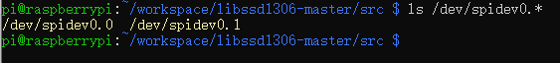

使用spi就要打开这个设备文件，并且对SPI设备进行配置。

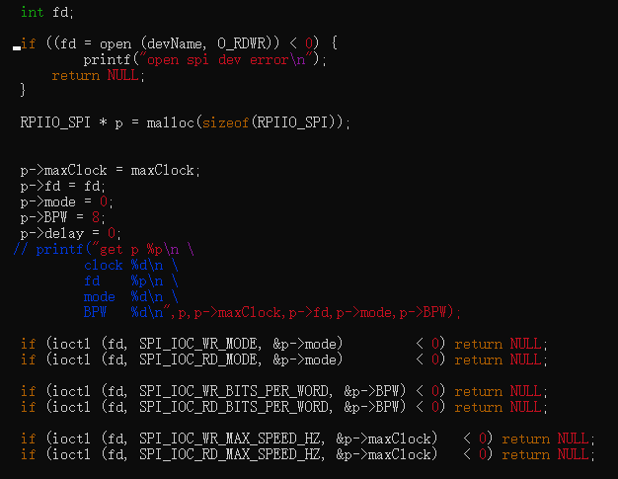

使用ioctl函数配置，需要配置模式，每次读写的位长度，最大速度。这些都可以在/usr/include/linux/spi/spidev.h中找到。

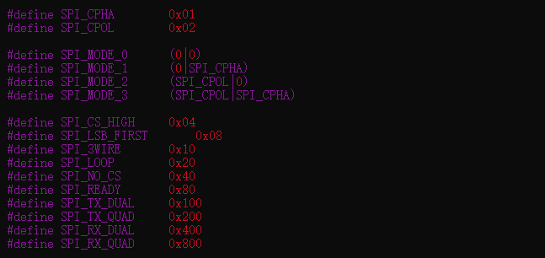

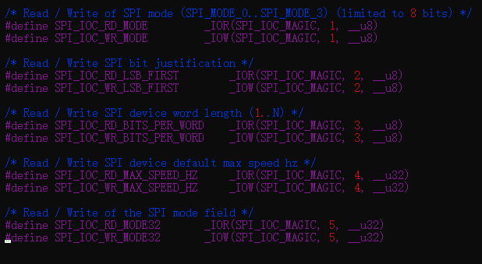

设置好后就是读写了，需要构造一个transfer的结构体，然后填充它，最后使用ioctl执行发送接收的动作。

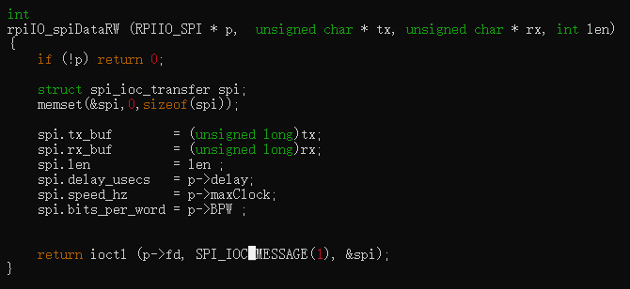

这里需要注意，构造的spi结构体初始值是不确定的，所以必须初始化，memset就是初始化为0了。如果不初始化，而结构体有些成员又没有赋值，就很可能出问题。我就是这里出了问题。

之后可以根据实际外设的传输方式将接口封装。接口封装很常用很方便，大大提高了代码的可移植性。

